新 书 推 荐

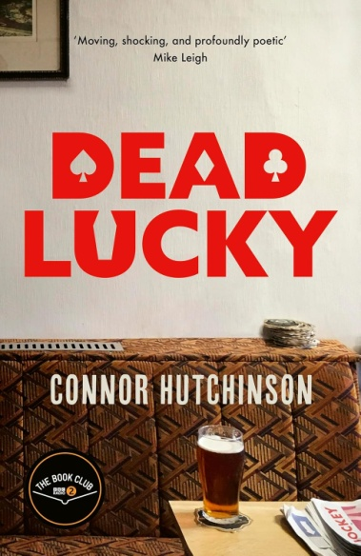
中文书名：《致命赌局》
英文书名：Dead Lucky
作者：Connor Hutchinson
出版社：Corsair
代理公司：PSA/ANA/Winney
页数：312页
出版时间：2025年7月
审读资料：电子稿
类型：讽刺幽默文学
亚马逊畅销榜排名：
#472 in Death, Grief & Bereavement Fiction

内容简介：

杰米·弗莱彻（Jamie Fletcher）热爱他的工作，他在曼彻斯特劳动阶级社区一家繁忙的殡仪馆担任入殓师。他对待这份责任毫不轻率——他决定了哀悼者如何记住他们的至亲至爱。但杰米自己生活中的麻烦已经够多了，实在无暇过多纠结于他每天面对的骇人现实。

他的女友丽贝卡（Rebecca）很爱他，却也很急躁，正催促他攒钱买房，可她完全不知道杰米从少年时代起就深陷赌瘾。杰米一边与债务和谎言搏斗，一边努力维持着殡仪馆的生活秩序。他辗转穿梭于曼彻斯特的酒吧、博彩店、赌场和赛马场，拼命想在真相暴露前抹平债务。为了重回正轨，他会走多远？他又能从他所接触的死者身上获得什么帮助？幸运的是，他发现一起工作的同事们不乏同情之耳，暂时还不打算分享他的秘密。

当那一天终于到来，杰米决定孤注一掷，把拥有的每一分钱都押在了一场高风险赌局上。是彻底崩塌，还是重塑生活？

《致命赌局》是一则结合了成瘾秘密与殡葬业奇闻轶事的黑色喜剧。它是一部充满欢笑与绝望、友谊与爱情、生与死的喜剧过山车。这部小说有着迈克尔·吉（Michael McGee）《近在咫尺》（Close to Home）、汤姆·本（Tom Benn）《深红》（Oxblood）中的北方黑色小说色彩以及艾伦·沃纳（Alan Warner）式的幽默。

作者简介：


康纳·哈钦森（Connor Hutchinson）是一位来自曼彻斯特的作家。他的作品常带有黑色幽默的笔触，主题围绕男子气概和他成长的工人阶级社区。他也是一位肖像画家，并在麦克米伦出版社旗下的皮卡多（Picador）出版公司从事宣传工作。

媒体评价：

“感人至深，令人震惊，且极具诗意。”
——麦克·李（Mike Leigh），电影导演

“几乎让人难以释卷，令人着迷……始终充满极致的幽默。”
——《星期日泰晤士报》（Sunday Times）

“一场狂野的旅程。”
——《金融时报》（Financial Times）

“引人入胜。”
——《每日邮报》（Daily Mail）

“这是黑色幽默与有毒的阳刚气质的碰撞。”
——《泰晤士报》（The Times）

“一部犀利的首作。”
——《独立报》（The Independent）

感谢您的阅读！
请将反馈信息发至：版权负责人
Email：Rights@nurnberg.com.cn
安德鲁·纳伯格联合国际有限公司北京代表处
北京市海淀区中关村大街甲59号中国人民大学文化大厦1705室, 邮编：100872
电话：010-82504106, 传真：010-82504200
公司网址：http://www.nurnberg.com.cn
书目下载：http://www.nurnberg.com.cn/booklist_zh/list.aspx
书讯浏览：http://www.nurnberg.com.cn/book/book.aspx
视频推荐：http://www.nurnberg.com.cn/video/video.aspx
豆瓣小站：http://site.douban.com/110577/
新浪微博：安德鲁纳伯格公司的微博_微博 (weibo.com)
微信订阅号：ANABJ2002


